

**Об утверждении регламента государственной услуги "Выписка из государственного реестра туристских маршрутов и троп"**

***Утративший силу***

Постановление Восточно-Казахстанского областного акимата от 23 июня 2016 года № 186. Зарегистрировано Департаментом юстиции Восточно-Казахстанской области 28 июля 2016 года N 4614. Утратило силу постановлением Восточно-Казахстанского областного акимата от 20 августа 2020 года № 288

      Сноска. Утратило силу постановлением Восточно-Казахстанского областного акимата от 20.08.2020 № 288 (вводится в действие по истечении десяти календарных дней после дня его первого официального опубликования).  
      Примечание РЦПИ.  
      В тексте документа сохранена пунктуация и орфография оригинала.

      В соответствии с пунктом 3 статьи 16 Закона Республики Казахстан от 15 апреля 2013 года "О государственных услугах", постановлением Правительства Республики Казахстан от 18 сентября 2013 года № 983 "Об утверждении реестра государственных услуг", приказом исполняющего обязанности Министра по инвестициям и развитию Республики Казахстан от 26 ноября 2015 года № 1110 "Об утверждении стандарта государственной услуги "Выписка из государственного реестра туристских маршрутов и троп" (зарегистрирован в Реестре государственной регистрации нормативных правовых актов за номером 12841) Восточно-Казахстанский областной акимат **ПОСТАНОВЛЯЕТ**:

      1. Утвердить прилагаемый регламент государственной услуги "Выписка из государственного реестра туристских маршрутов и троп".

      2. Настоящее постановление вводится в действие по истечении десяти календарных дней после дня его первого официального опубликования.

|  |  |
| --- | --- |
| *Аким Восточно-Казахстанской области* | *Д. Ахметов* |

|  |  |
| --- | --- |
|  | Утвержден постановлением Восточно-Казахстанского областного акимата от " 23 " июня 2016 года № 186 |

**Регламент государственной услуги "Выписка из государственного реестра туристских маршрутов и троп"**

      Сноска. Регламент - в редакции постановления Восточно-Казахстанского областного акимата от 07.02.2019 № 26 (вводится в действие по истечении десяти календарных дней после дня его первого официального опубликования).

**1. Общие положения**

      1. Услугодателем государственной услуги "Выписка из государственного реестра туристских маршрутов и троп" (далее – государственная услуга) является местный исполнительный орган Восточно-Казахстанской области – государственное учреждение "Управление туризма и внешних связей Восточно-Казахстанской области" (далее – услугодатель).

      Прием заявления и выдача результата оказания государственной услуги осуществляются через:

      1) канцелярию услугодателя.

      2) Некоммерческое акционерное общество "Государственная корпорация "Правительство для граждан" (далее – Государственная корпорация)

      2. Форма оказания государственной услуги: бумажная.

      3. Результат оказания государственной услуги – выписка из государственного реестра туристских маршрутов и троп.

      Форма предоставления результата оказания государственной услуги: бумажная.

**2. Описание порядка действий структурных подразделений (работников) услугодателя в процессе оказания государственной услуги**

      4. Основанием для начала процедуры (действия) по оказанию государственной услуги является заявление услугополучателя по форме согласно приложению к стандарту государственной услуги "Выписка из государственного реестра туристских маршрутов и троп", утвержденному приказом Министра исполняющего обязанности Министра по инвестициям и развитию Республики Казахстан от 26 ноября 2015 года № 1110 (зарегистрированного в Реестре государственной регистрации нормативных правовых актов за номером 12841) (далее – Стандарт).

      5. Содержание процедур (действий), входящих в состав процесса оказания государственной услуги, длительность выполнения:

      действие 1 - услугополучатель обращается к услугодателю с письменным заявлением, согласно приложению к Стандарту;

      действие 2 - работник канцелярии услугодателя проводит регистрацию заявления и выдает услугополучателю талон с указанием даты принятия, фамилии, имени и отчества (при его наличии) лица, принявшего заявление – в течение 10 (десяти) минут;

      действие 3 - после регистрации работник канцелярии услугодателя, передает заявление на рассмотрение руководителю услугодателя – в течение 10 (десяти) минут;

      действие 4 - руководитель услугодателя, рассмотрев заявление услугополучателя, передает ответственному исполнителю для исполнения – в течение 10 (десяти) минут;

      действие 5 - ответственный исполнитель услугодателя проверяет полноту и правильность оформления заявления, оформляет выписку, затем передает работнику канцелярии для направления на подписание руководителю услугодателя – в течение 2 (двух) рабочих дней;

      действие 6 - работник канцелярии услугодателя направляет выписку руководителю услугодателя – в течение 10 (десяти) минут;

      действие 7 - руководитель услугодателя подписывает выписку и направляет в канцелярию услугодателя – в течение 10 (десяти) минут;

      действие 8 - сотрудник канцелярии регистрирует выписку, затем информирует услугополучателя о результате оказания государственной услуги и посредством личного посещения услугополучателя либо по почте направляет результат оказания государственной услуги – в течение 10 (десяти) минут.

      Срок оказания государственной услуги при обращении к услугодателю – со дня подачи заявления услугополучателем –в течение3 (трех) рабочих дня.

      6. Результатом оказания государственной услуги по действию 1, указанному в пункте 5 настоящего Регламента, является обращение услугополучателя к услугодателю с письменным заявлением согласно приложению к Стандарту, которое служит основанием для начала выполнения действия 2, указанного в пункте 5 настоящего Регламента.

      Результатом оказания государственной услуги по действию 2, указанному в пункте 5 настоящего Регламента, является регистрация заявления и выдача талона услугополучателю, которые служат основанием для начала выполнения действия 3, указанного в пункте 5 настоящего Регламента.

      Результатом оказания государственной услуги по действию 3, указанному в пункте 5 настоящего Регламента, является передача заявления руководителю

      услугодателя на рассмотрение, которое служит основанием для начала выполнения действия 4, указанного в пункте 5 настоящего Регламента.

      Результатом оказания государственной услуги по действию 4, указанному в пункте 5 настоящего Регламента, является рассмотрение заявления руководителем услугодателя, которое служит основанием для начала выполнения действия 5, указанного в пункте 5 настоящего Регламента.

      Результатом оказания государственной услуги по действию 5, указанному в пункте 5 настоящего Регламента, является оформление выписки и передача через сотрудника канцелярии на подписание руководителю услугодателя, которые служат основанием для начала выполнения действия 6, указанного в пункте 5 настоящего Регламента.

      Результатом оказания государственной услуги по действию 6, указанному в пункте 5 настоящего Регламента, является направление выписки руководителю услугодателя, которое служит основанием для начала выполнения действия 7, указанного в пункте 5 настоящего Регламента.

      Результатом оказания государственной услуги по действию 7, указанному в пункте 5 настоящего Регламента, является подписание выписки руководителем и направление в канцелярию услугодателя, которые служат основанием для начала выполнения действия 8, указанного в пункте 5 настоящего Регламента.

      Результатом оказания государственной услуги по действию 8, указанному в пункте 5 настоящего Регламента, является регистрация выписки и выдача результата оказания государственной услуги посредством личного посещения услугополучателя либо направление результата государственной услуги по почте

**3. Описание порядка взаимодействия структурных подразделений (работников) услугодателя в процессе оказания государственной услуги**

      7. Перечень структурных подразделений (работников) услугодателя, которые участвуют в процессе оказания государственной услуги:

      1) работник канцелярии услугодателя;

      2) руководитель услугодателя;

      3) ответственный исполнитель услугодателя.

      8. Описание процедур (действий), необходимых для оказания государственной услуги:

      1) услугополучатель обращается к услугодателю с письменным заявлением согласно приложению к Стандарту;

      2) работник канцелярии услугодателя проводит регистрацию заявления и выдает услугополучателю талон с указанием даты принятия, фамилии, имени и отчества (при его наличии) лица, принявшего заявление – в течение 10 (десяти) минут;

      3) после регистрации работник канцелярии услугодателя, передает заявление на рассмотрение руководителю услугодателя – в течение10 (десяти) минут;

      4) руководитель услугодателя, рассмотрев заявление услугополучателя, передает ответственному исполнителю для исполнения – в течение 10 (десяти) минут;

      5) ответственный исполнитель услугодателя проверяет полноту и правильность оформления заявления, оформляет выписку, затем передает сотруднику канцелярии для направления на подписание руководителю услугодателя – в течение 2 (двух) рабочих дней;

      6) работник канцелярии услугодателя направляет выписку руководителю услугодателя – в течение 10 (десяти) минут;

      7) руководитель услугодателя подписывает выписку и направляет в канцелярию услугодателя – в течение 10 (десяти) минут;

      8) работник канцелярии регистрирует выписку, затем информирует услугополучателя о результате оказания государственной услуги и посредством личного посещения услугополучателя либо по почте направляет результат оказания государственной услуги – в течение 10 (десяти) минут.

      9. Подробное описание последовательности процедур (действий), взаимодействий структурных подразделений (работников) услугодателя в процессе оказания государственной услуги отражается в справочнике бизнес-процессов оказания государственной услуги согласно приложению к настоящему Регламенту. Справочник бизнес-процессов оказания государственной услуги размещается на интернет-ресурсе услугодателя.

**4. Описание порядка взаимодействия с Государственной корпорацией и (или) иными услугодателями, а также порядка использования информационных систем в процессе оказания государственной услуги**

      10. Услугополучатель для получения государственной услуги вправе обращаться в Государственную корпорацию с заявлением по форме согласно приложению 1 к стандарту.

      Действие 1 - услугополучатель обращается в Государственную корпорацию с письменным заявлением, согласно приложению к Стандарту;

      действие 2 - сотрудник Государственной корпорации проводит регистрацию заявления и выдает услугополучателю талон с указанием даты принятия, фамилии, имени и отчества (при его наличии) лица, принявшего заявление – в течение 15 (пятнадцати) минут;

      действие 3 - после регистрации сотрудник Государственной корпорации через курьера, передает заявление на рассмотрение руководителю услугодателя - в течение 10 (десяти) минут;

      действие 4 - руководитель услугодателя, рассмотрев заявление услугополучателя, передает ответственному исполнителю для исполнения – в течение 10 (десяти) минут;

      действие 5 - ответственный исполнитель услугодателя проверяет полноту и правильность оформления заявления, оформляет выписку, затем передает работнику канцелярии для направления на подписание руководителю услугодателя – в течение 2 (двух) рабочих дней;

      действие 6 - работник канцелярии услугодателя направляет выписку руководителю услугодателя – в течение 10 (десяти) минут;

      действие 7 - руководитель услугодателя подписывает выписку и направляет в канцелярию услугодателя – в течение 10 (десяти) минут;

      действие 8 - сотрудник канцелярии регистрирует выписку, затем информирует Государственную корпорацию о результате оказания государственной услуги и посредством курьера направляет результат оказания государственной услуги – в течение 3 (трех) часов.

      Срок оказания государственной услуги при обращении к услугодателю – со дня подачи заявления услугополучателем –в течении 5 (пяти) рабочих дней.

      Работник Государственной корпорации получает согласие услугополучателя на использование сведений, составляющих охраняемую законом тайну, содержащихся в информационных системах, при оказании государственных услуг, если иное не предусмотрено законами Республики Казахстан.

      Подтверждением принятия заявления является выдача талона с указанием даты принятия, фамилии, имени и отчества (при его наличии) лица, принявшего заявление.

      При приеме документов через Государственную корпорацию услугополучателю выдается расписка о приеме соответствующих документов.

      Подробное описание последовательности процедур (действий), взаимодействий услугодателя и сотрудников Государственной корпорации в процессе оказания государственной услуги, отражается в справочнике бизнес-процессов оказания государственной услуги согласно приложениям 1, 2 к настоящему регламенту.

|  |  |
| --- | --- |
|  | Приложение 1 к регламенту  государственной услуги  "Выписка из государственного  реестра туристских маршрутов и  троп" |

**Справочник бизнес-процессов оказания государственной услуги "Выписка из государственного реестра туристских маршрутов и троп" через услугодателя**

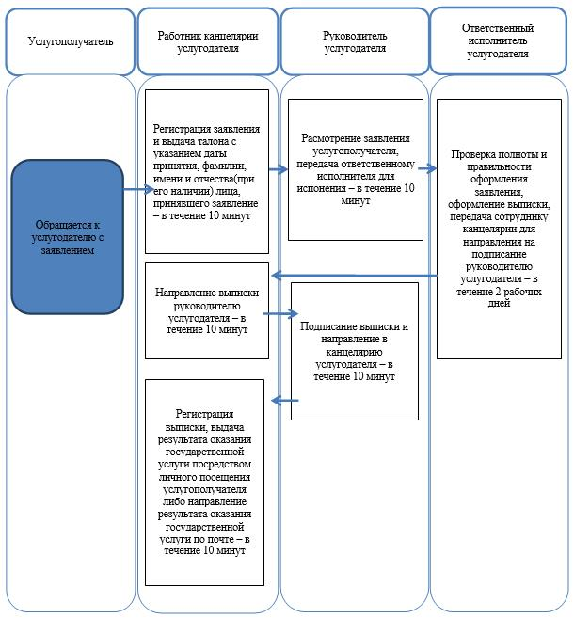

|  |  |
| --- | --- |
|  | Приложение 2 к регламенту  государственной услуги  "Выписка из государственного  реестра туристских маршрутов и  троп" |

**Справочник бизнес-процессов оказания государственной услуги "Выписка из государственного реестра туристских маршрутов и троп" через Государственную корпорацию**

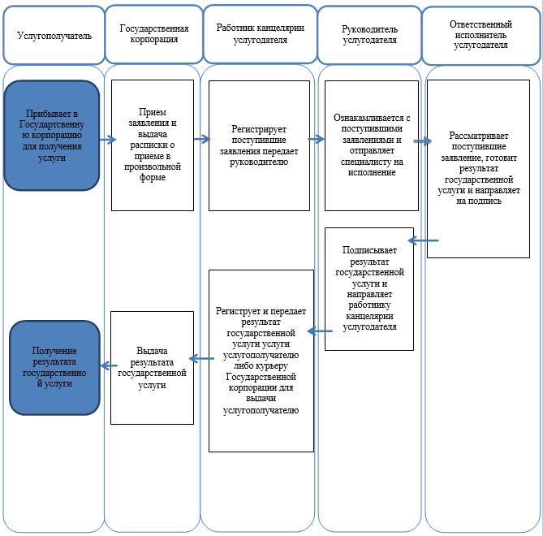

**Условные обозначения:**

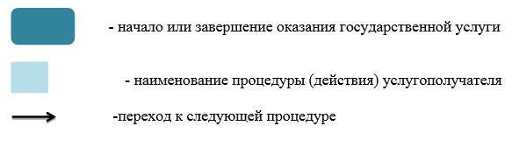

© 2012. РГП на ПХВ «Институт законодательства и правовой информации Республики Казахстан» Министерства юстиции Республики Казахстан